上海海关项目 · 检验标准 1 / 8
动物性食品中四环素类、磺胺类和喹诺酮类药物残留量测定
SmartLabOS 自动化前处理解决方案
依据 GB 31658.17—2021 第 8.1 提取 & 8.2 净化 流程，自模组库（97 个模组 / 3 类平台）选型，组建工作站并串联为完整样品制备产线，含逐平台处理耗时测算。
📋 标准：GB 31658.17—2021 🧪 基质：牛/羊/猪/鸡 肌肉·肝·肾 💊 41 种目标物
⏱ 双样节拍 119.8 min（2 样/循环 · 单样均摊 ≈ 59.9 min） 🏢 百泉聚兴（北京）科技有限公司

1 项目概述与标准解读
GB 31658.17—2021《食品安全国家标准 动物性食品中四环素类、磺胺类和喹诺酮类药物残留量的测定 液相色谱-串联质谱法》
项目 | 内容
检验标准 | GB 31658.17—2021（2022-02-01 实施）
适用基质 | 牛、羊、猪、鸡的肌肉 / 肝脏 / 肾脏组织
目标药物 | 四环素类 4 种 + 磺胺类 21 种 + 喹诺酮类 16 种，共 41 种
方法原理 | Mcllvaine-Na₂EDTA 缓冲液提取 → 亲水亲脂平衡型（HLB）固相萃取柱净化 → LC-MS/MS 外标法定量
本方案覆盖 | §8.1 提取、§8.2 净化（含浓缩复溶、离心、过滤），至 LC 进样小瓶为止
关键耗材 | HLB 固相萃取柱 200 mg / 6 mL；微孔尼龙滤膜 0.22 µm
检出/定量限 | 检测限 2 µg/kg；定量限 10 µg/kg；回收率 60%~110%，批内 RSD ≤15%

数据来源声明
本方案全部模组、平台、托盘参数均引用自 SmartLabOS 知识库 references/01-modules、02-platforms、06-pallet，并经 97 个模组 ID 逐一校验，未做杜撰；与标准存在差异处已在第 8 节明确标注。
2 前处理工艺流程拆解
将标准 8.1 / 8.2 文字流程拆解为可由模组执行的「单元操作」（蓝=提取 §8.1，绿=净化 §8.2）。
8.1 提取 —— 称取试料 1 g → 加 Mcllvaine Na₂-EDTA 缓冲液 8 mL → 涡旋 1 min → 超声 20 min → −2 ℃ 10000 r/min 离心 5 min → 收集上清；残渣加磷酸盐缓冲液 8 mL 重复提取 1 次 → 合并 2 次提取液。
8.2 净化 —— SPE 柱用甲醇 5 mL + 水 5 mL 活化 → 上样 → 水 5 mL + 20% 甲醇水 5 mL 淋洗 → 抽干 → 洗脱液 10 mL 洗脱 → 45 ℃ 氮吹干 → 复溶液 1.0 mL 涡旋溶解 → 14000 r/min 离心 5 min → 0.22 µm 过滤。
注：称样（1 g 组织，感量 0.01 g 天平）SmartLabOS 模组库无称量模组，按行业惯例由人工称样后上样；自动化范围自「加缓冲液」起至「过滤进样」止。
3 平台选型
三类离心管自动化岛平台，依据「模组位 + 托盘位 + 通量」择优。一个平台最多搭载 6 模组 + 8 托盘（PLT-1200）。
PLT-800 800×850×2055 · 3 模组 · 4 托盘 · 0.68 ㎡ — 模组位 3，本流程每工站均 ≥5 位，不足，备选。
PLT-1200 ★ 主选 1200×850×2055 · 6 模组 · 8 托盘（2×4） · 1.02 ㎡ — 三座工站均需 5–6 模组位，公司主力验证机型，占地省。
PLT-1400 1400×850×2055 · 6 模组 · 8 托盘（1×8） · 1.19 ㎡ — 模组位同 1200、占地更大，可作托盘缓存升级。
平台 | 尺寸(mm) | 模组位 | 托盘位 | 布局 | 占地 | 本方案采用
PLT-800 | 800×850×2055 | 3 | 4 | 1×4 | 0.68 ㎡ | 备选（紧凑单功能）
PLT-1200 | 1200×850×2055 | 6 | 8 | 2×4 | 1.02 ㎡ | ✅ 三座工站统一采用
PLT-1400 | 1400×850×2055 | 6 | 8 | 1×8 | 1.19 ㎡ | ○ 可选（提升托盘缓存）

选型结论
三段流程模组位需求：提取 6 位、SPE 净化 4 位、浓缩复溶离心过滤 6 位；PLT-800（3 位）不足，PLT-1200 与 PLT-1400 模组位相同而 PLT-1200 占地更省且为主力验证机型，故三座工站统一选用 PLT-1200。如需更大托盘缓存延长无人运行时间，可将浓缩工站升级 PLT-1400。
4 模组选型（引用模组库 ID · 已逐一校验存在）
全部模组取自 references/01-modules/，参数与 ID 一一对应，绝不编造。「位」= 占用标准模组位数。
工艺功能 | 模组 ID | 模组名称 | 关键参数（单循环耗时） | 对应标准步骤 | 位
加液涡旋 | MOD-WX-006 | 50ml 离心管正压加液涡旋模块 | 1–50 mL，1–3000 rpm，含拆/合盖，300 s | 加缓冲液 8 mL + 涡旋 1 min | 1
超声 | MOD-CS-004 | 50ml 离心管多通道超声模块 | 多工位，25–60 ℃，300 s | 超声 20 min | 1
离心 | MOD-LX-005 | 50ml×4 孔位离心机模块 | 1–50 mL，500–8000 rpm，1–10 ℃，420 s | 提取离心（见偏差） | 3
转移 | MOD-YY-004 | 50ml 全量液体转移模块 | 0–50 mL，40 s | 上清合并 | 1
SPE | MOD-SPE-004 | 6cc 自动上样 SPE 模块 | 6 cc HLB 柱，1–6 mL，360 s | 8.2 HLB 净化（活化·上样·淋洗·洗脱） | 1
上样移取 | MOD-YY-003 | 10ml 移液模块 | 1–10 mL，275 s | 提取液上样移取 | 1
浓缩 | MOD-NS-005 | 15ml 西林瓶离心浓缩模块 | 1–10 mL，25–55 ℃，2640 s | 45 ℃ 氮吹干 | 1
复溶加液 | MOD-YY-002 | 1ml 移液模块 | 0.5–1 mL，270 s | 复溶液 1.0 mL 加注/转移 | 1
离心 | MOD-LX-004 | 2ml-6 孔位高速离心模块 V4.0 | 0.5–2 mL，1000–14000 rpm，1–10 ℃，420 s | 14000 r/min 离心 ✓ | 3
过滤 | MOD-GL-002 | 5cc 针式过滤模块 | 1–5 mL，13 mm 滤器，520 s | 0.22 µm 过滤 | 1
多路供液 | MOD-JY-012 | 8 通道正压加液模块 | 8 通道，1–4 bar，±1%，10 s，占 0 位 | 缓冲液/溶剂多路供给 | 0

配套托盘（引用托盘库 references/06-pallet）
50ml 离心管托盘、6CC SPE 柱托盘（24 位）、15ml 西林瓶托盘、2ml 离心管托盘（60 位）、2ml 进样小瓶托盘、1ml/5ml/10ml 枪头托盘。
5 工作站组成（模组搭载 + 平台布局）
按功能将模组分组搭载到 3 座 PLT-1200 工站。每座工站给出模块位占用（共 6 位）与平台俯视布局。
图例说明
■ 提取段模组 ■ 净化段模组 ■ 浓缩 ■ 过滤 ■ 空闲位
※ MOD-LX-005 / MOD-LX-004 体积大，各占 3 个模块位；MOD-JY-012 占 0 位。
WS-VETDRUG-Extract-SHHG-01 ｜ 自动化提取工站
平台 PLT-1200 · 覆盖标准 §8.1 提取 · 模块位 6/6
搭载模组
模组 | 功能 | 位
MOD-WX-006 | 加缓冲液 + 涡旋 | 1
MOD-CS-004 | 超声 20 min | 1
MOD-LX-005 | 冷冻离心 | 3
MOD-YY-004 | 上清全量转移/合并 | 1
MOD-JY-012 | 多路缓冲液供给 | 0
合计 |  | 6 / 6

托盘（引自托盘统计表）
- 50 ml 离心管托盘（供试样，18 个/盘）
- 50 ml 离心管托盘（合并接收，18 个/盘）
- 缓冲液 / 废液托盘
平台俯视布局（6 模块位）
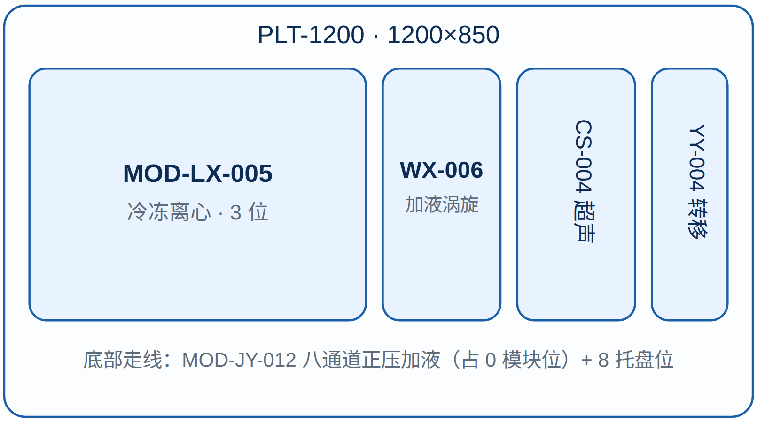
流程：上样 → WX-006 加缓冲液涡旋 → CS-004 超声 → LX-005 冷冻离心 → YY-004 取上清；残渣经 JY-012 补磷酸盐缓冲液后重复一次 → 合并。
WS-VETDRUG-SPE-SHHG-02 ｜ 自动化 SPE 净化工站
平台 PLT-1200 · 覆盖标准 §8.2（活化→上样→淋洗→吹干→洗脱）· 模块位 5/6
搭载模组
模组 | 功能 | 位
MOD-SPE-004 ×4 | 6cc HLB 自动 SPE（并行 4 柱） | 4
MOD-YY-003 | 提取液上样移取 | 1
MOD-JY-012 | 活化/淋洗/洗脱溶剂供给 | 0
合计 |  | 5 / 6

托盘（引自托盘统计表）
- 6CC SPE 柱托盘（24 个/盘）
- 50 ml 离心管托盘（上样，18 个/盘）
- 15 ml 西林瓶托盘（洗脱接收）
平台俯视布局（6 模块位）
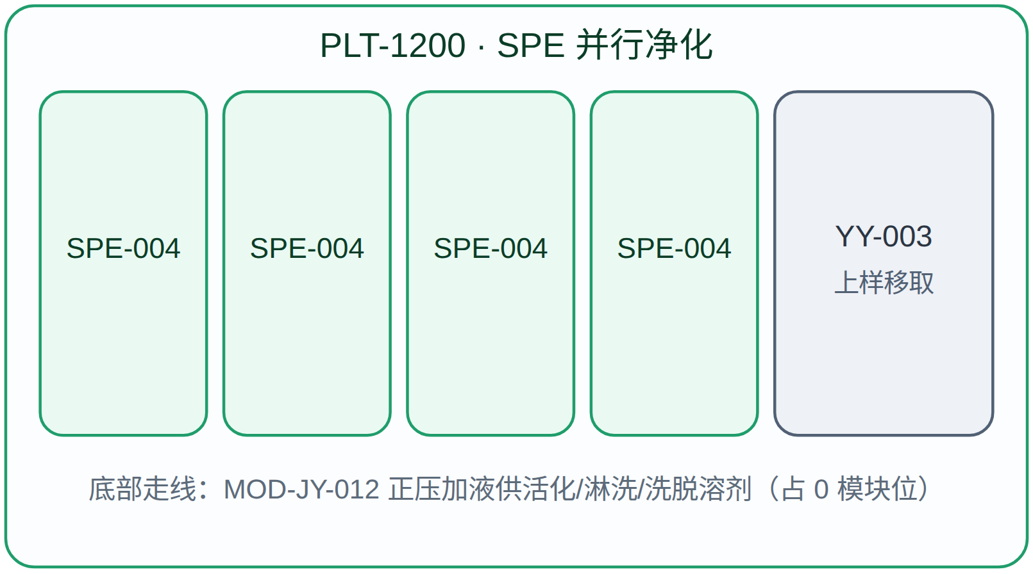
单柱循环 360 s，4 柱并行显著提升净化通量；YY-003 移取提取液上样，洗脱液（10 mL）收集入 15 mL 西林瓶，转交浓缩工站。
WS-VETDRUG-Concentrate-SHHG-03 ｜ 浓缩·复溶·离心·过滤工站
平台 PLT-1200 · 覆盖标准 §8.2（吹干→复溶→离心→过滤）· 模块位 6/6
搭载模组
模组 | 功能 | 位
MOD-NS-005 | 45 ℃ 离心浓缩至干 | 1
MOD-YY-002 | 复溶液 1.0 mL 加注/转移 | 1
MOD-LX-004 | 14000 r/min 离心 5 min | 3
MOD-GL-002 | 0.22 µm 针式过滤 | 1
合计 |  | 6 / 6

托盘（引自托盘统计表）
- 15 ml 西林瓶托盘（浓缩）
- 2 ml 离心管托盘（复溶/离心，60 个/盘）
- 2 ml 进样小瓶托盘
平台俯视布局（6 模块位）
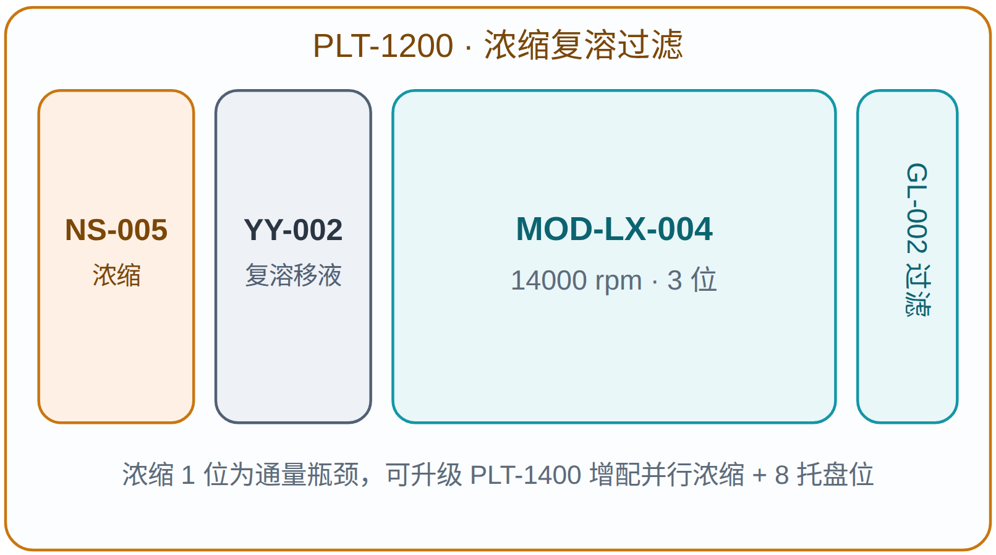
流程：NS-005 45 ℃ 浓缩至干 → YY-002 加 1.0 mL 复溶液并转入 2 mL 管 → LX-004 14000 rpm 离心 → GL-002 0.22 µm 过滤至进样瓶。
6 样品制备解决方案（工作站串联）
3 个工作站按前处理顺序串联，机械臂 / 转运实现工站间样品流转，对接后端 LC-MS/MS。
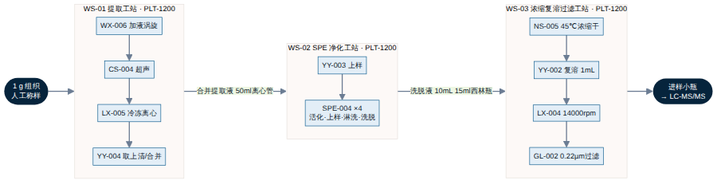

序 | 工作站 | 平台 | 对应标准条款 | 输入 → 输出容器
1 | WS-VETDRUG-Extract-SHHG-01 | PLT-1200 | §8.1 提取 | 1 g 组织 → 合并提取液（50 mL 离心管）
2 | WS-VETDRUG-SPE-SHHG-02 | PLT-1200 | §8.2 活化/上样/淋洗/洗脱 | 提取液 → 洗脱液 10 mL（15 mL 西林瓶）
3 | WS-VETDRUG-Concentrate-SHHG-03 | PLT-1200 | §8.2 吹干/复溶/离心/过滤 | 洗脱液 → 进样液（2 mL 进样瓶）

对应解决方案库范式
本产线结构对应 references/04-solutions/ 中「提取 → SPE 净化 → 浓缩复溶 → 离心过滤 → LC-MS/MS」标准范式，工作站均派生自已在成都食检院验证的工站系列（WS-PEST-Extract / SPE / Concentrate / Centrifuge）。
7 处理耗时测算（逐平台 → 总节拍）
测算口径：每平台处理节拍 = Σ 该平台所载模组（功能码单循环耗时 + 模组上下料时间 60 s）；解决方案总节拍 = Σ 各平台节拍。数值取自模组卡 process_capability.cycle_time_sec 与 module_up_unload_time.up_unload_time。
⚠ 通道数 = 2：以下均为「2 样品/循环」的处理节拍，非单样
模组卡的 cycle_time_sec 与上下料 60 s 均按双通道（默认通量 = 2，即一个循环并行处理 2 个样品）标定（例：上下料 60 s = 15 s × 2 通道 × 2 上下料）。因此下表每一行小计、各工作站合计与解决方案总计，对应的是一个循环 2 个样品的处理时间；单样均摊 = 对应数值 ÷ 2。
工作站 1 · 提取（平台 PLT-1200）
模组 | 功能（标准步骤） | 功能码单循环耗时 (s·2样) | 上下料 (s·2样) | 小计 (s·2样/循环)
MOD-WX-006 | 加缓冲液 8 mL + 涡旋 1 min | 300 | 60 | 360
MOD-CS-004 | 超声 20 min ※ | 1200 | 60 | 1260
MOD-LX-005 | 冷冻离心 | 420 | 60 | 480
MOD-YY-004 | 上清全量转移合并 | 40 | 60 | 100
MOD-JY-012 | 多路缓冲液供给 | 10 | 60 | 70
工作站 1 合计（2 样/循环）｜ 单样均摊 ≈ 1135 s ≈ 18.9 min |  |  |  | 2270 s ≈ 37.8 min

工作站 2 · SPE 净化（平台 PLT-1200）
模组 | 功能（标准步骤） | 功能码单循环耗时 (s·2样) | 上下料 (s·2样) | 小计 (s·2样/循环)
MOD-YY-003 | 提取液上样移取 | 275 | 60 | 335
MOD-SPE-004 | SPE 活化·上样·淋洗·洗脱 | 360 | 60 | 420
MOD-JY-012 | 活化/淋洗/洗脱溶剂供给 | 10 | 60 | 70
工作站 2 合计（2 样/循环）｜ 单样均摊 ≈ 413 s ≈ 6.9 min ｜ SPE 4 柱并行可进一步提升通量 |  |  |  | 825 s ≈ 13.8 min

工作站 3 · 浓缩复溶离心过滤（平台 PLT-1200）
模组 | 功能（标准步骤） | 功能码单循环耗时 (s·2样) | 上下料 (s·2样) | 小计 (s·2样/循环)
MOD-NS-005 | 45 ℃ 离心浓缩至干 | 2640 | 60 | 2700
MOD-YY-002 | 复溶液 1.0 mL 加注/转移 | 270 | 60 | 330
MOD-LX-004 | 14000 r/min 离心 5 min | 420 | 60 | 480
MOD-GL-002 | 0.22 µm 过滤 | 520 | 60 | 580
工作站 3 合计（2 样/循环）｜ 单样均摊 ≈ 2045 s ≈ 34.1 min |  |  |  | 4090 s ≈ 68.2 min

解决方案总节拍（三平台叠加 · 通道数 = 2）
平台 / 工作站 | 2 样/循环节拍 (s) | ≈ min | 单样均摊 (≈ min) | 相对占比
WS1 提取 · PLT-1200 | 2270 | 37.8 | 18.9 | ██████ 31.6%
WS2 SPE 净化 · PLT-1200 | 825 | 13.8 | 6.9 | ██ 11.5%
WS3 浓缩复溶离心过滤 · PLT-1200 | 4090 | 68.2 | 34.1 | ███████████ 56.9%
解决方案总节拍 | 7185 | ≈ 119.8 min | ≈ 59.9 min/样 | 100%

※ 取值与口径说明
- 通道数 = 2：全部耗时（功能码单循环、上下料 60 s、各工站合计、总节拍）均按双通道、2 个样品/循环标定，即一个循环并行处理 2 个样品；单样均摊 = 上述数值 ÷ 2 ≈ 59.9 min/样。
- 超声步骤模组卡单循环为标称 300 s，本标准要求超声 20 min，故按标准时长 1200 s 取值（脚注 ※）；其余取模组卡 cycle_time_sec 原值。
- 上表为串行节拍。实际生产中 SPE 4 柱并行、离心/超声多孔位并行、各工站可流水重叠，稳态通量远高于单循环节拍（瓶颈为 WS3 浓缩 2640 s）；提升通量可在 WS3 增配并行浓缩或升级 PLT-1400 增加托盘缓存。
- 残渣「重复提取 1 次」使提取段加液/超声/离心再走一轮，按节拍叠加时 WS1 实际可达约 1.6×；此处以单轮计，供横向比较。
8 通量、合规性与偏差说明
3  工作站数量 | 11  选用模组型号 | 41  目标药物种数 | 119.8min  双样节拍（2 样/循环·单样 ≈ 59.9min）

⚠ 工艺偏差说明（诚实标注，需与客户确认）
- 8.1 提取离心：标准要求 −2 ℃ / 10000 r/min。模组库 50ml 离心模块（MOD-LX-005 / LX-001）最高 8000 r/min、最低控温 1–2 ℃，无法严格达到 −2 ℃ 与 10000 r/min。建议：① 选配高速冷冻离心外设集成；② 或经方法学验证后以 8000 r/min·≤4 ℃ 等效执行。该点为本方案唯一硬件缺口。
- 8.2 复溶离心：标准 14000 r/min —— 采用 MOD-LX-004（2ml，1–14000 rpm），✓ 完全满足。
- SPE 柱型：标准 HLB 200 mg/6 mL —— MOD-SPE-004（6cc 自动上样）柱型一致，✓ 吻合。
合规要点
- 全部技术参数引用自 references/ 模组/平台/托盘库，无编造数据（已剔除上一版误用的不存在模组）。
- SPE 活化·平衡·上样·淋洗·吹干·洗脱由 MOD-SPE-004 微升级流速闭环控制，规避柱干、流速不均。
- 提取涉乙腈，净化涉甲醇/乙酸乙酯/浓氨水/甲酸 + 45 ℃ 氮吹，工站要求通风 + 压缩空气。
报价
涉及价格、报价信息请联系销售团队获取报价。
9 公用工程与场地要求
各平台规格、占地、功率及排风/上下水/压缩空气要求（引自 references/02-platforms 与各工站 electrical_environment）。
工作站 | 平台 | 外形 (长×宽×高 mm) | 占地 | 整机重量 | 标称/峰值功率
WS1 提取 | PLT-1200 | 1200×850×2055 | 1.02 ㎡ | 210 kg | 1.8 / 3 kVA
WS2 SPE 净化 | PLT-1200 | 1200×850×2055 | 1.02 ㎡ | 210 kg | 1.8 / 3 kVA
WS3 浓缩复溶离心过滤 | PLT-1200 | 1200×850×2055 | 1.02 ㎡ | 210 kg | 1.8 / 3 kVA
合计 |  |  | 3.06 ㎡ | ≈630 kg | ≈5.4 / 9 kVA

设备高 2055 mm，要求层高 ≥ 3 m、地面承重 ≥ 500 kg/㎡；含通道占地按平台净占地 2.5~3 倍预留（≈8–9 ㎡）。多工站错峰运行，实际同时功率低于简单求和峰值。
⚡ 供电
- 主电 220 V 单相 + 控制电 24 V；WS3 浓缩模组（MOD-NS-005）另需 48 V。
- 总装机标称 ≈ 5.4 kVA、峰值 ≈ 9 kVA；建议配 3 kVA 在线式 UPS。
- 独立配电箱 + 漏电/接地保护，设备可靠接地。
💨 排风 / 通风
- 提取涉乙腈，净化涉甲醇、乙酸乙酯、浓氨水、甲酸 + 45 ℃ 氮吹挥发。
- 各工站上方设万向抽气罩 / 防爆排风，罩口面风速 ≥ 0.5 m/s。
- 排风经活性炭 / 喷淋处理达标后高空排放。
🚰 上水 / 下水 / 废液
- 上水：一级纯水（GB/T 6682），供 SPE 活化/淋洗及清洗用水。
- 下水：平台排废口接独立排废管路，废液不得直排市政下水。
- 有机废液与氨性废液分类收集至危废中转罐，集中处置；地面设地漏/防渗托盘。
🟦 压缩空气 / 真空
- 洁净干燥压缩空气 0.4–0.7 MPa（正压加液、SPE、针式过滤模组）。
- 真空泵：2ml 高速离心模组 MOD-LX-004 配套。
- 压缩空气需除水除油，避免污染样品流路。
10 关键物料 / 托盘清单与商务说明
类别 | 规格 | 用途 | 托盘容量（引自托盘统计表）
HLB 固相萃取柱 | 200 mg / 6 cc | SPE 净化（MOD-SPE-004） | 6CC SPE 柱托盘 24 个/盘
50 ml 离心管 | 50 mL PP | 提取 / 上样 / 合并 | 50 ml 离心管托盘 18 个/盘
15 ml 西林瓶 | 15 mL | 洗脱接收 / 浓缩 | 15 ml 西林瓶托盘
2 ml 离心管 | 2 mL | 复溶 / 14000 rpm 离心 | 2 ml 离心管托盘 60 个/盘
针式过滤器 | 13 mm / 0.22 µm 尼龙 | 进样前过滤 | —（随 GL-002 上料）
2 ml 进样小瓶 | 2 mL LC vial | LC-MS/MS 进样 | —

商务说明
本方案为售前技术配置建议。涉及价格、报价信息，请联系销售团队获取报价。
交付周期与质保以最终合同为准；平台标准交付约 8 周、工站集成约 12 周（引自平台/工站卡，供参考）。
输出文件：projects/上海海关项目/1.html ｜ 标准：GB 31658.17—2021 ｜ 数据源：references/01-modules、02-platforms、03-workstation、04-solutions、06-pallet

百泉聚兴（北京）科技有限公司 · SmartLabOS 智能方案助手
上海海关项目 · 方案一（共八）· 动物性食品四环素/磺胺/喹诺酮类残留前处理自动化方案 · 处理节拍 119.8 min/循环（2 样，单样均摊 ≈ 59.9 min）
本方案依据 GB 31658.17—2021 §8.1/§8.2 整理，技术参数以国家标准原文及现场 URS 确认为准；模组/平台/托盘参数均引自 references/ 知识库。

